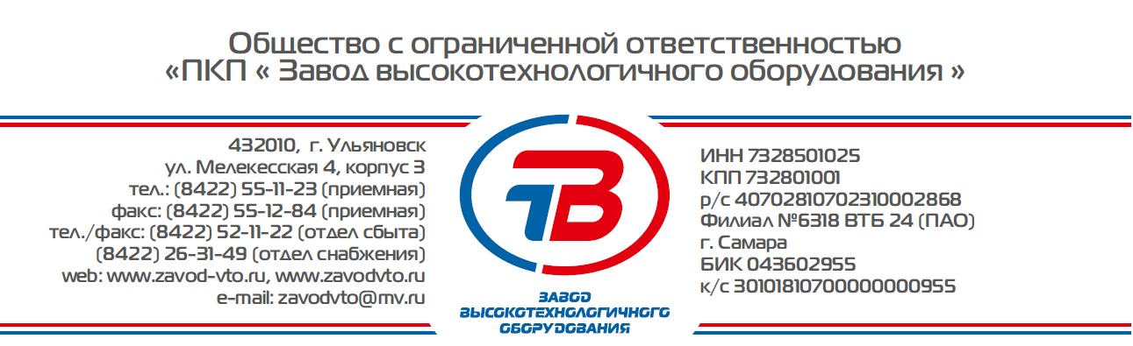
Опросный лист №7 для подбора/разработки тары металлической
№ | Вопрос | Графа для заполнения |  |  |  |  | Примечания
1. | Габаритные размеры тары (мм):
2. | Внутренние размеры (мм):
3. | Назначение:
4. | Тип тары (мм): | Ящичная | С опорами
 |  |  | С опорами сетчатая
 |  |  | Без опор
 |  |  | Опрокидывающаяся
 |  |  | Раскрывающаяся
 |  | Ящичная с опорами с открывающейся стенкой | Из листа
 |  |  | Сетчатая
 |  | Ящичная без опор с открытыми стенками | С одной открытой стенкой
 |  |  | С двумя открытыми стенками
 |  | Каркасная
 |  | Стоечная
 |  | Складная | С опорами и крышкой
 |  |  | С опорами и крышкой сетчатая
5. | Наличие крышки: | Есть
 |  | Нет
6. | Способ перемещения: | Кран-балка
 |  | Погрузчик
7. | Масса брутто (кг):
8. | Возможность штабелирования (количество ярусов):
9. | Дополнительная информация:

Заполненный опросный лист просим отправить нам удобным для вас способом: e-mail pkp@zavodvto.ru, факс (8422) 52-25-94. Контактный телефон отдела сбыта (8422) 52-11-22.

